Программа онлайн-тренинга

Оказание первой помощи при неотложных состояниях в зимний период

дата проведения:
27 декабря 2023 г 18.00 до 20.00 (МСК)

Спикер:
Гладкова М.А.
преподаватель первой помощи, инструктор Национального совета по реанимации

Москва, 2023
Раздел 1. ОБЩАЯ ХАРАКТЕРИСТИКА ТРЕНИНГА
Цель: сформировать знания об оказании первой помощи пострадавшим разного возраста при зимних травмах.
Для кого тренинг: для всех желающих, которые хотят получить современные знания об оказании первой помощи в зимний период.
Актуальность темы тренинга:
Зимнее время года – период повышенного травматизма. К зиме готовятся не только дети, чтобы покататься с горок и достать свои лыжи и коньки, но и травматологические пункты. Гололед, долгое пребывание на морозе, несоблюдение правил безопасности в местах зимних развлечений приводят к повреждениям конечностей, обморожениям и другим неотложным состояниям.
На тренинге мы рассмотрим наиболее часто встречающиеся ситуации, требующие оказания первой помощи, а также разберем простые алгоритмы грамотных действий при их развитии.
Практическая значимость: в результате тренинга участники получат важнейшую информацию об оказании первой помощи детям и взрослым при зимних травмах.
Что необходимо приготовить к тренингу: свободное время и желание узнать о том, как грамотно и просто оказывать помощь взрослым и детям при зимних травмах.

  - Представление спикера тренинга

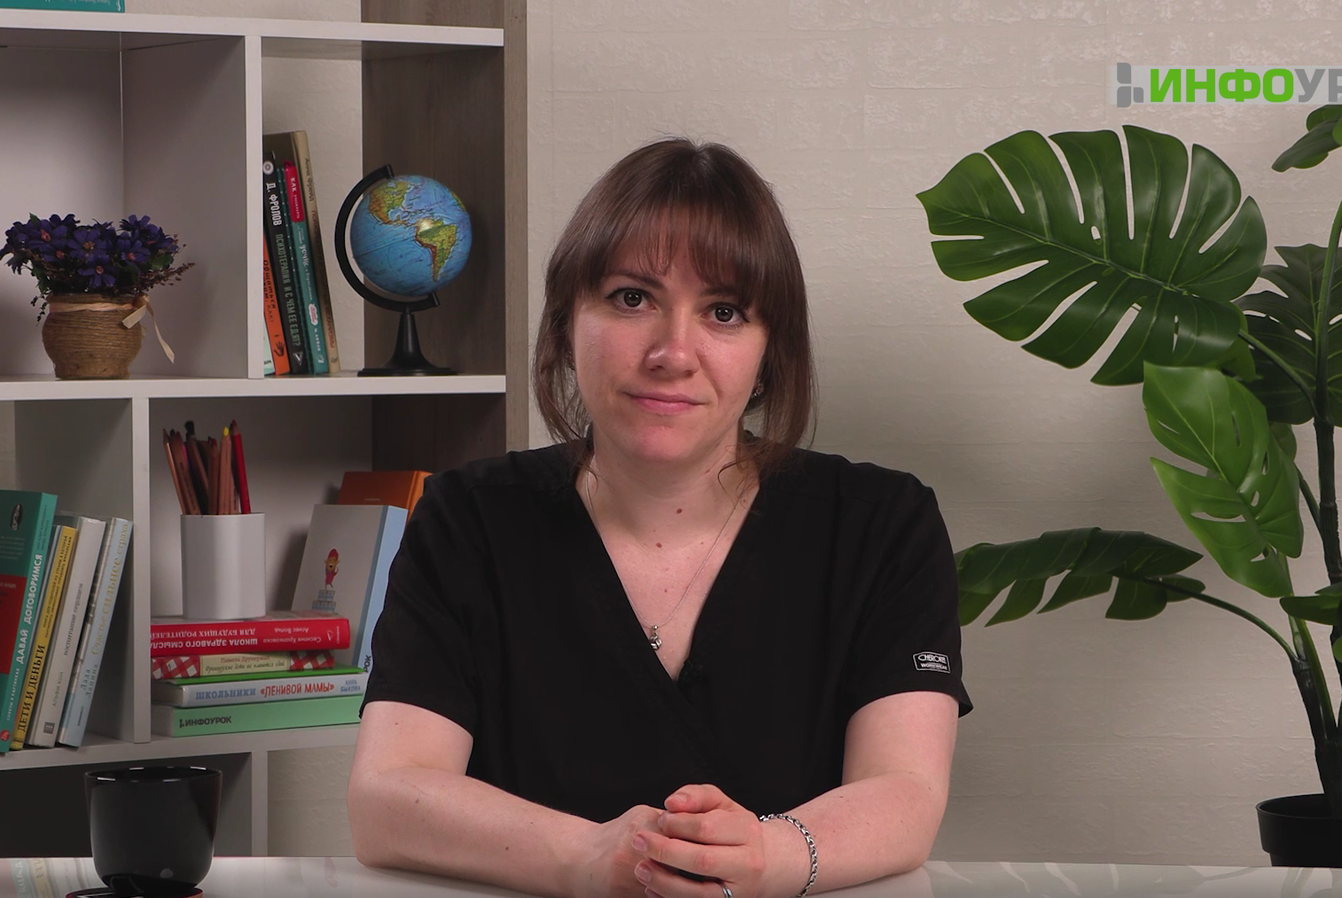
Гладкова Мария Александровна:
Инструктор Национального совета по реанимации, преподаватель первой помощи
- Член Общероссийской общественной организации «Российское общество первой помощи»

89996057096
masha.rudickaya@gmail.com

Раздел 2. Содержание тренинга
2.1. Краткое содержание
Продолжительность ~ 2 часа
Тайминг
- Знакомство — 5 минут
- Организационно-правовые аспекты оказания первой помощи - 10 минут
- Профилактика переохлаждений и обморожений - 15 минут
- Оказание первой помощи при холодовой травме - 15 минут
- Профилактика травматизма в зимний период -15 минут
- Оказание первой помощи при травмах - 15 минут
- Первая помощь при других неотложных состояниях-15 минут
- Ответы на вопросы участников — 30 минут

Приложение
Алгоритм оказания первой помощи при переохлаждении
- Немедленно переместите пострадавшего в теплое, непродуваемое помещение.
- Замените мокрую и холодную одежду и обувь на сухую.
- Укутайте пострадавшего с головой в теплые вещи в несколько слоев, между слоями проложите бутылки с теплой водой или одноразовые грелки, в качестве последнего слоя можно воспользоваться изотермическим покрывалом.
- Дайте пострадавшему теплое питье и калорийную еду небольшими порциями.
- В случае отсутствия сознания у пострадавшего – контролируйте его дыхание, переместив в устойчивое боковое положение, вызывайте скорую медицинскую помощь и продолжайте постепенно отогревать пострадавшего под контролем его дыхания.
- Согревание должно производиться постепенно, не форсируйте события, помещая пострадавшего в горячую ванну и т.п.
- Не массируйте и не растирайте части тела пострадавшего ладонями, шерстью, снегом.
- Категорически запрещается давать пострадавшему алкоголь – это может привести к необратимым последствиям.
- После отогревания пострадавший не должен возвращаться в холодную среду повторно.

Правила безопасности при использовании пиротехники

- Приобретайте пиротехнические изделия только в специализированных магазинах/отделах.
- При покупке обязательно проверьте срок годности и состояние упаковки товара. Хранить фейерверк нужно в сухом месте, вдали от нагревательных приборов и детей.
- Тщательно изучите инструкцию по эксплуатации перед запуском фейерверка. Не используйте пиротехнику, если вы не понимаете, как ею пользоваться, а инструкции не прилагается, или она написана на непонятном вам языке.
- Заранее, в светлое время суток определите место для запуска фейерверка. Площадка для запуска должна быть не менее 50х50 метров, очищенной от любых предметов, склонных к возгоранию. В радиусе не менее 20 метров не должно быть деревьев, зданий, проводов.
- Запуск пиротехники при порывистом ветре категорически запрещен. В ненастную погоду заряды намокшего от дождя салюта могут взлететь на малую высоту и взорваться в опасной близи от зрителей.
- При подготовке к салюту возьмите с собой средства для тушения пожара, чтобы погасить остатки фейерверка или загоревшиеся предметы.
- Перед запуском фейерверков оставьте домашних животных в безопасном месте – резкие взрывы и вспышки могут им навредить.
- Запускать фейерверк должен исключительно трезвый человек. Ни в коем случае не доверяйте пользоваться пиротехникой детям.
- Не направляйте пиротехнические средства на людей и животных.
- Ни при каких условиях не разбирайте пиротехнические изделия в случае их неисправности и др. Неисправный фейерверк оставьте на 2 суток в воде, а затем утилизируйте вместе с бытовым мусором.

Памятка по профилактике переохлаждения
- Планируя прогулку, заранее ознакомьтесь с прогнозом погоды, чтобы подобрать подходящую одежду на выход.
- Перед выходом из дома стоит подкрепиться горячим блюдом или выпить согревающий напиток. Категорически запрещается употребление алкогольных напитков.
- При выборе одежды отдавайте предпочтение вещам из натуральных тканей: хлопка, льна, шерсти, так как они лучше сохраняют тепло, хорошо впитывают влагу, предотвращая ее испарение и охлаждение кожи. Надевайте несколько слоев одежды.
- Захватите с собой небольшой термос с горячим сладким чаем.
- Откажитесь от ношения металлических украшений во время прогулки на морозе.
- Не надевайте на прогулку тесную обтягивающую одежду и обувь. Желательно, чтобы верхний слой одежды был непромокаемым.
- Находясь в мороз на открытом воздухе – необходимо активно двигаться. Например, в ожидании транспорта – не садитесь и не стойте, а прохаживайтесь вдоль остановки.
- Ни в коем случае не употребляйте алкоголь на морозе, старайтесь отказаться от курения и кофейных напитков.
- Избегайте контакта кожи с металлом на улице, не мочите кожу.
- При прогулке с детьми помните, что каждые 15–20 минут им необходимо возвращаться в тепло и греться.

